Diagramas UML — Befine Store
Versión: 1.0 (09-oct-2026). Los diagramas están en Mermaid y se dibujan directamente en GitHub.
Contenido: 1) Casos de uso · 2) Clases del dominio · 3) Secuencia: compra y pago · 4) Secuencia: reparto y aviso por WhatsApp · 5) Estados del pedido · 6) Componentes.

1. Diagrama de casos de uso
Actores: Visitante/Cliente, Administrador, Chofer y los sistemas externos Mercado Pago y OpenFactura.
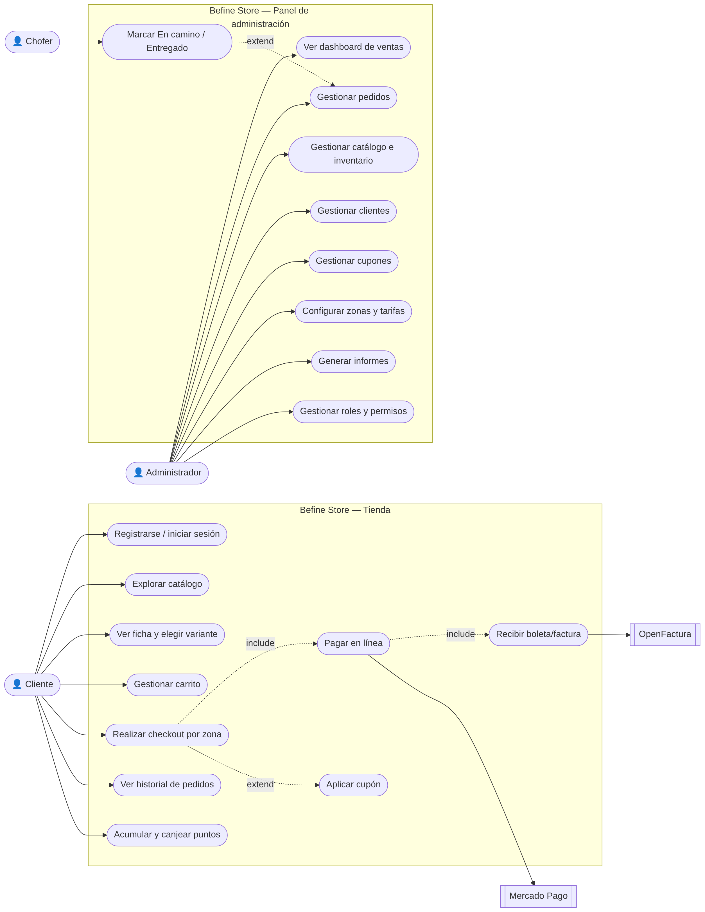
Caso de uso | RF | Actor principal | Precondición | Postcondición
Realizar checkout por zona | RF-06 | Cliente | Carrito con al menos 1 ítem | Pedido en pendiente_pago creado por crear_pedido()
Pagar en línea | RF-07 | Cliente / Mercado Pago | Pedido en pendiente_pago | Pago aprobado y pedido en en_preparacion
Recibir boleta/factura | RF-08 | OpenFactura | Pago aprobado | DTE emitido y PDF disponible
Marcar En camino / Entregado | RF-09, RF-16 | Chofer | Pedido en_preparacion o en_ruta | Estado actualizado, historial registrado, aviso por WhatsApp
Gestionar roles y permisos | RF-02 | Administrador | Sesión con rol admin | Rol nuevo con sus permisos

2. Diagrama de clases (modelo de dominio)
Vista conceptual de las entidades principales del modelo de datos (21 tablas + roles y permisos) y sus operaciones de negocio.
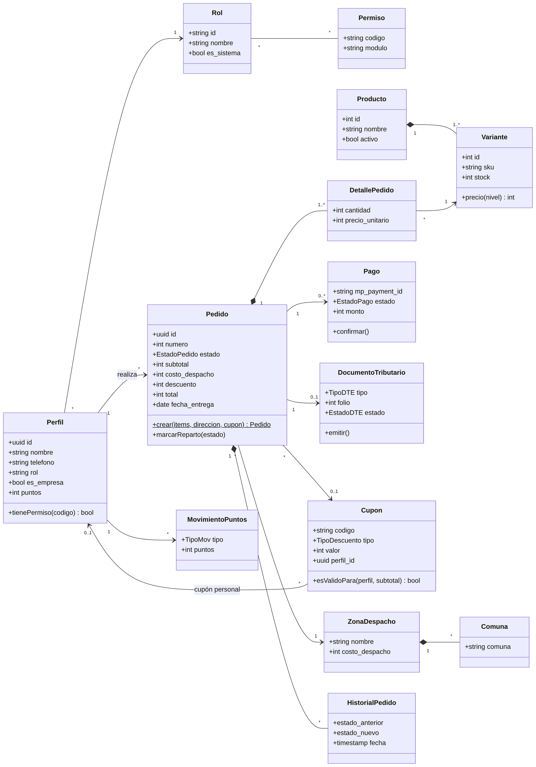

3. Diagrama de secuencia — Compra y pago con Mercado Pago
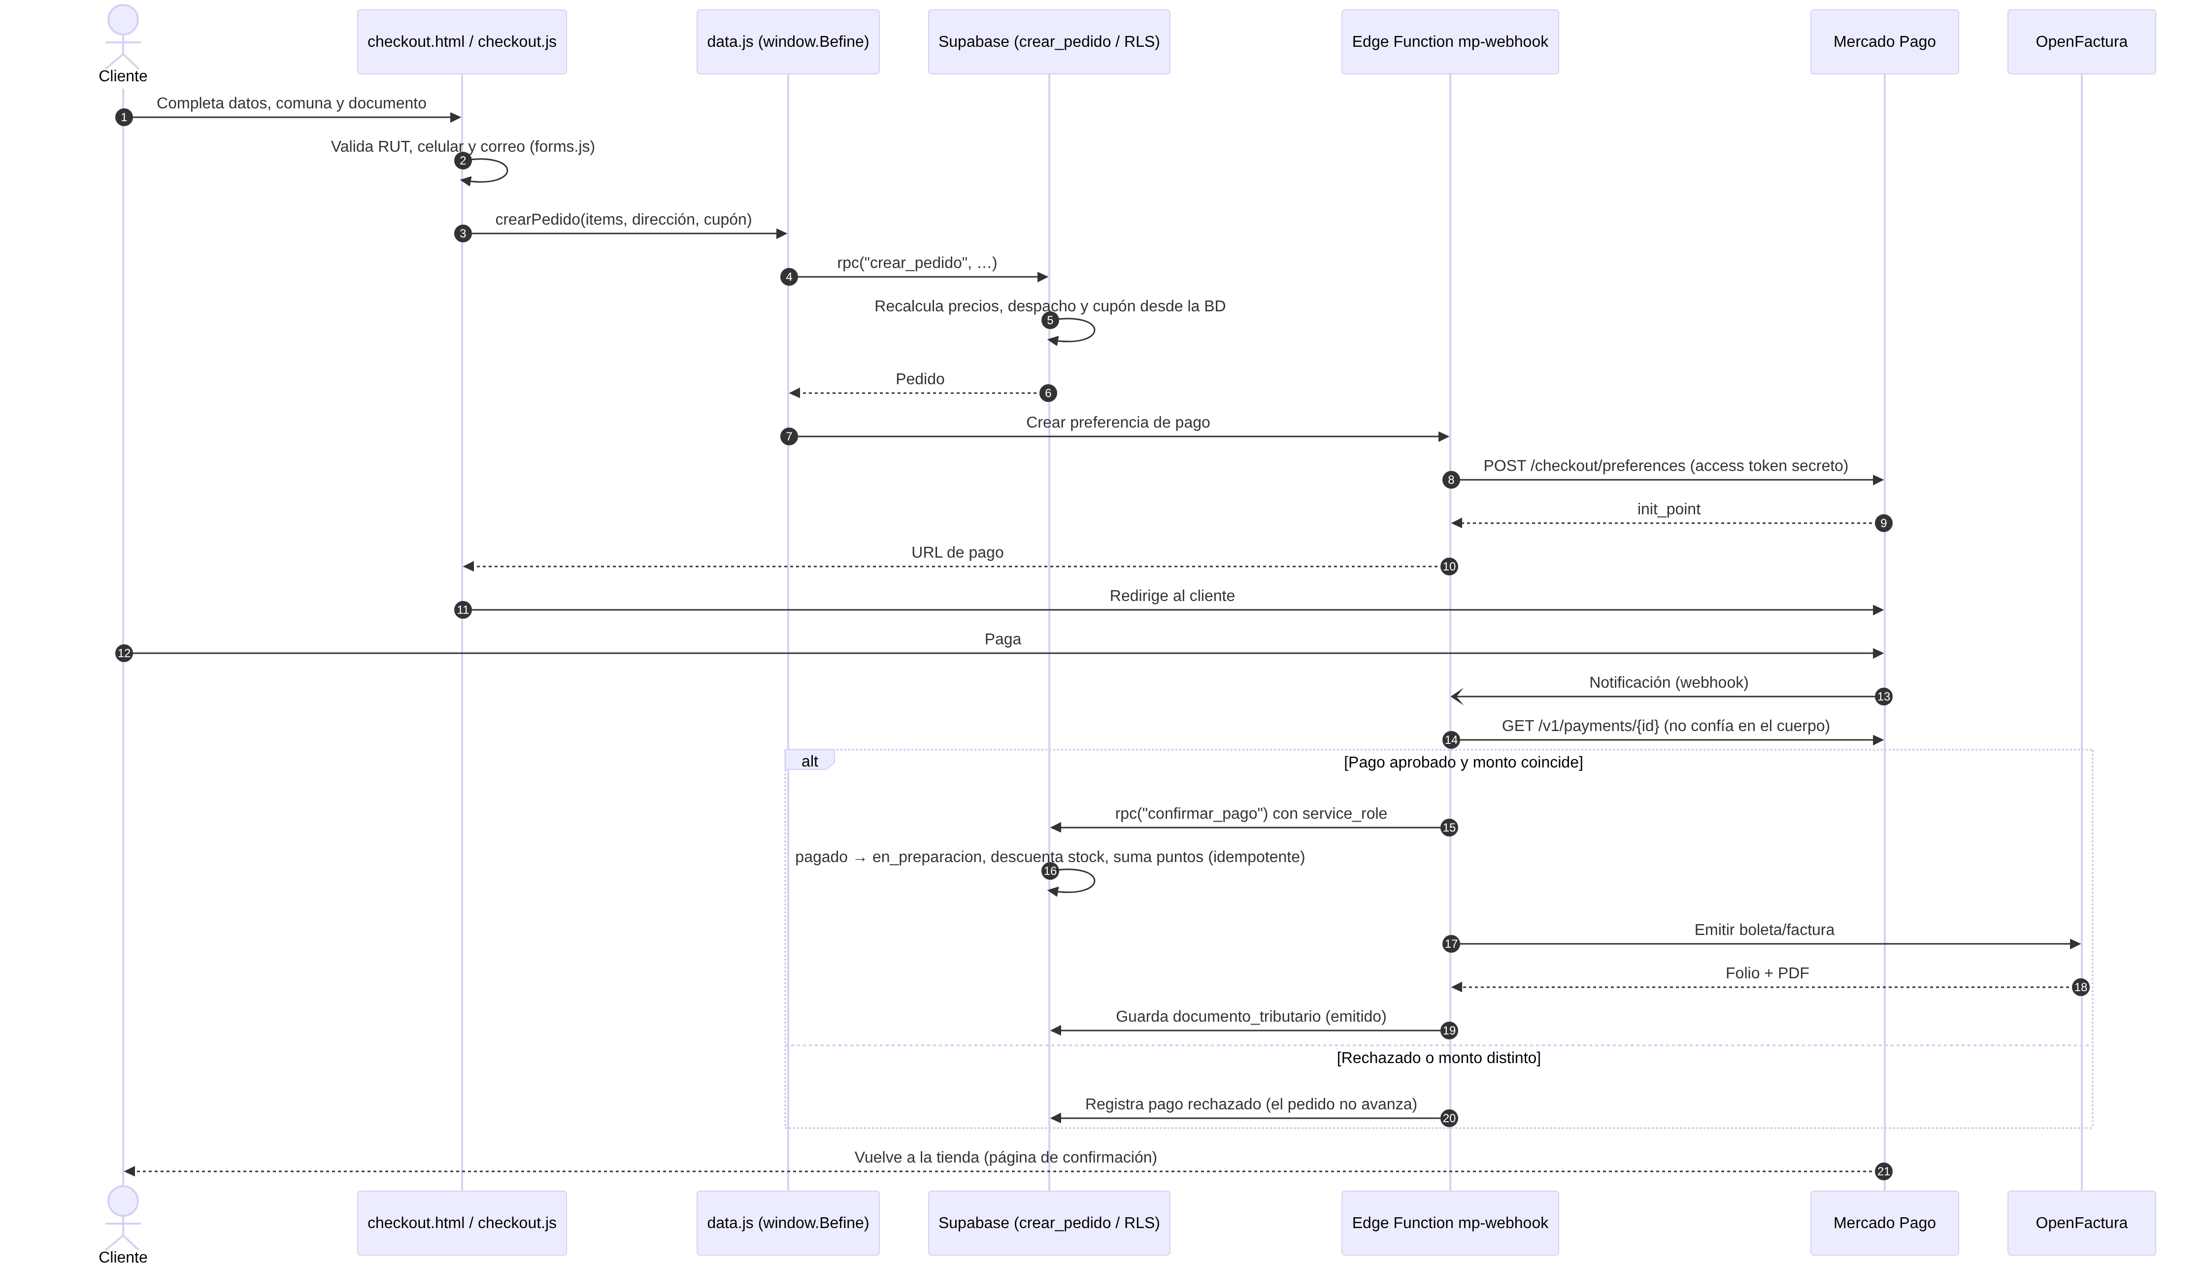

4. Diagrama de secuencia — Reparto y aviso por WhatsApp
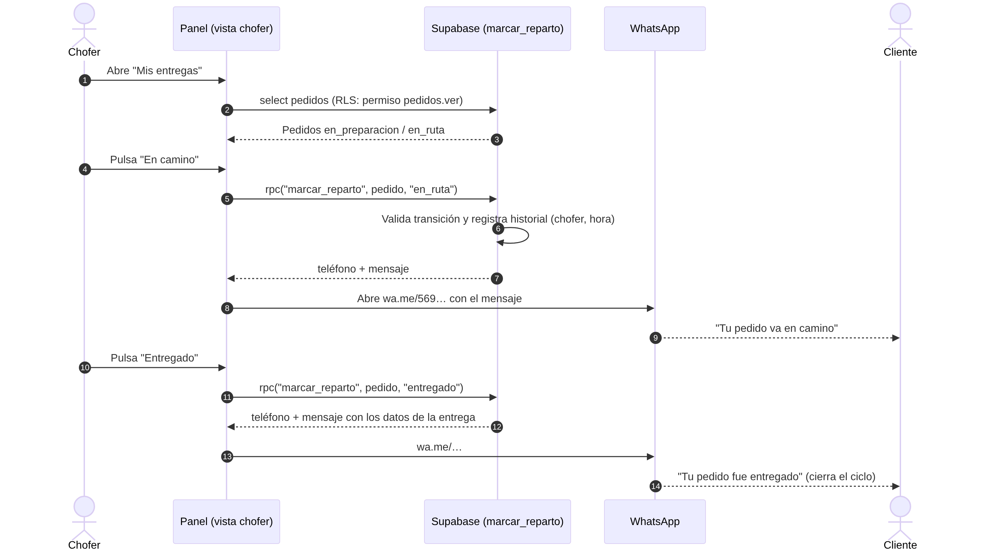

5. Diagrama de estados — Pedido
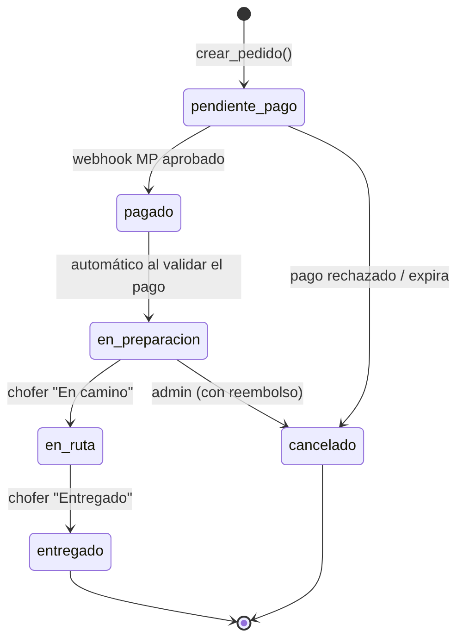
Cada transición queda en historial_pedido (RNF-09). Las transiciones del chofer están limitadas por marcar_reparto(): solo en_preparacion → en_ruta → entregado.

6. Diagrama de componentes
Componentes de la solución y sus dependencias (detalle de capas y seguridad en Arquitectura.md).
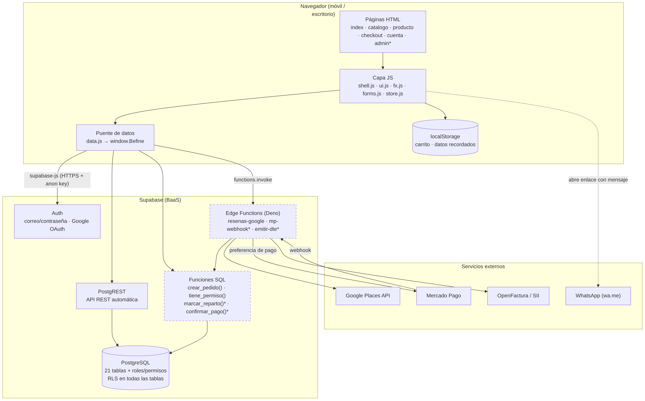
* Componentes en construcción (Sprints 3–4) o escritos y pendientes de aplicar.

